Сценарий спектакля для учащихся 5-го класса по мотивам сказки Корнея Чуковского "Муха-Цокотуха"

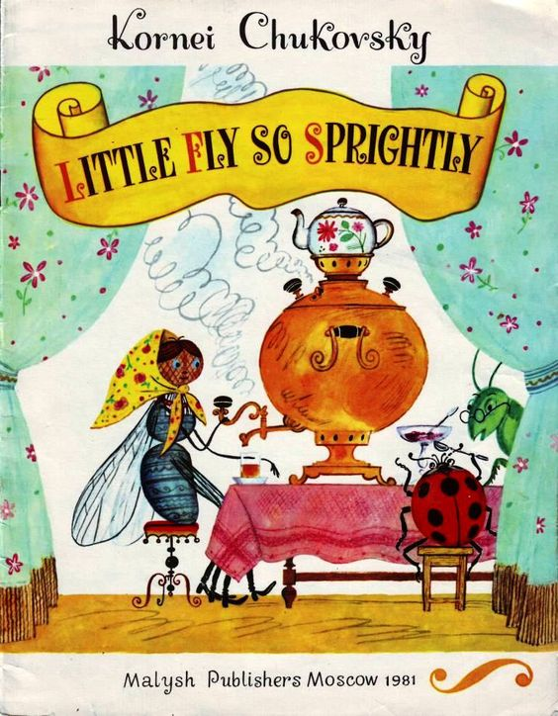
Игровые технологии всегда были, есть и будут важным элементом в привлечении учащихся к изучению иностранных языков. Особенно важно это на начальных этапах изучения английского языка. Использование спектаклей, мюзиклов является отличным подспорьем для укрепления интереса к языку.
Спектакль по мотивам известной детям сказки К.И. Чуковского «Муха-цокотуха» стал одним из отличных вариантов применения игровой технологии в моей педагогической практике.
Учащиеся с радостью участвовалит в подготовке и выступлениях с этим спектаклем. Они приглашали на представления своих друзей и родителей, которые всегда фотографируют и снимают видеофильмы спектакля. Потом эти фотографии и видеофильмы учащиеся очень часто с удовольствием просматривают и обсуждают после уроков.
Цели: развитие навыков диалогической речи; закрепление лексики по темам “Приветствие”, “Знакомство”, ”В гостях”; обучение межличностному общению.
Оборудование: магнитофон; костюмы насекомых; самовар и чайная посуда на столе, стол накрыт скатертью; сладости: варенье, печенье, конфеты; изображение монеты; “паутина”.
Characters:
Author
А fly
Grasshoper
Beetle
Lady-bird
Mosquito
Spider
Butterfly
Dragonfly
ДИАЛОГИ:
Author:
Buzzy-Wuzzy – Buzy Fly
Yellow belly, beady eye!
Buzzy-Wuzzy ran around
Buzzy-Wuzzy found a pound.
В это время Муха выходит, кружится, находит монету и показывает зрителям.
Buzzy-Wuzzy:
Then I went to the bazar.
And I bought a samovar.
ДИАЛОГ "В МАГАЗИНЕ"
Buzzy-Wuzzy: Good morning!
Shop assistant: Good morning!
Buzzy-Wuzzy: Give me a samovar, please.
Shop assistant: Here you are!
Buzzy-Wuzzy:
Thank you.
Come and see me, Bugs and Bees!
I invite you all to tea.
Author:
Honest guests came to the party.
Everybody was hearty.
Приходят гости: Стрекоза, Бабочка, Кузнечик, Божья коровка.
ДИАЛОГ "ПРИВЕТСТВИЕ"
Buzzy-Wuzzy: Hello, dear!
Dragonfly: Hello!
Buzzy-Wuzzy: How are you?
Dragonfly: Fine. Thanks. And you?
Buzzy-Wuzzy: Fine. Thank you.
ДИАЛОГ "ЗНАКОМСТВО"
Butterfly: How do you do?
Grasshoper: How do you do? I’m a grasshopper.
Butterfly: I’m a butterfly.
Butterfly: Pleased to meet you.
Butterfly: Pleased to meet you too.
Муха приглашает всех к столу. Гости рассаживаются.

ПОЛИЛОГ "ЗА ЧАЕМ"
Buzzy-Wuzzy: Would you like a cup of tea?
All: Yes, I would.
Buzzy-Wuzzy: Help yourself.
Пробуют торт.
Butterfly: Do you like this cake?
Dragonfly: Yes, it’s delicious.
Grasshoper: May I have a sweet? I like sweets very much.
Buzzy-Wuzzy: Yes, take it please. (Даёт корзину кузнечику.)
(Обращается к божьей коровке.) Would you like sweets?
Lady-bird: Oh, no. I’m very fat.
Buzzy-Wuzzy: Butterfly, here is a pastry. Darling, try some jam! (Бабочка пробует варенье.) Is it tasty?
Butterfly: Oh, yes...
Buzzy-Wuzzy: Oh, I am very glad.

Муха приглашает всех к столу. Гости рассаживаются.
Author: Suddenly an old spider came in.
Паук накидывает паутину на Муху и связывает её верёвкой.
Buzzy-Wuzzy: Help me, help me dear friends. (кричит, протягивает руки к гостям) Slay him, the detested pest.
Гости прячутся под стол. Муха теряет сознание.
Author: Suddenly Mosquito came.
Mosquito: Where is the spider? Bring him here. I will kill him.
Завязывается борьба. Пока паук сражается с Комаром, играет музыка. Гости вылезают из-под стола и освобождают Муху от паутины. Комар побеждает паука. Паук падает. Муха смотрит на комара нежным взглядом. Комар подходит к Мухе.
Mosquito: I’ll be happy as can be if you come and marry me.
Комар берёт Муху за руку.
Guests: Glory, glory to Mosquito, the Victorious!
Butterfly: Let’s dance together.
Гости танцуют полечку, можно под музыку “B траве сидел кузнечик”.
Источники:
- Учебник Enjoy English-3 с использованием литературного перевода сказки Дориана Ротенберга.
- Курс М.З. Биболетовой
- https://eng.1sept.ru/article.php?ID=201000615

